1.
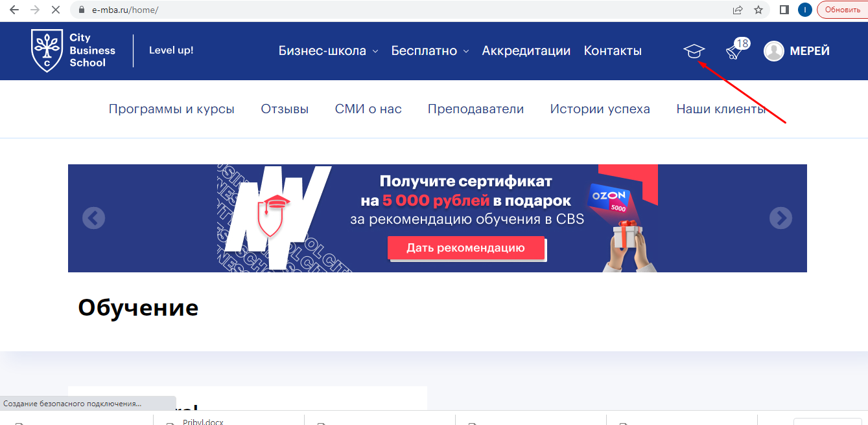
2. Нажимаем
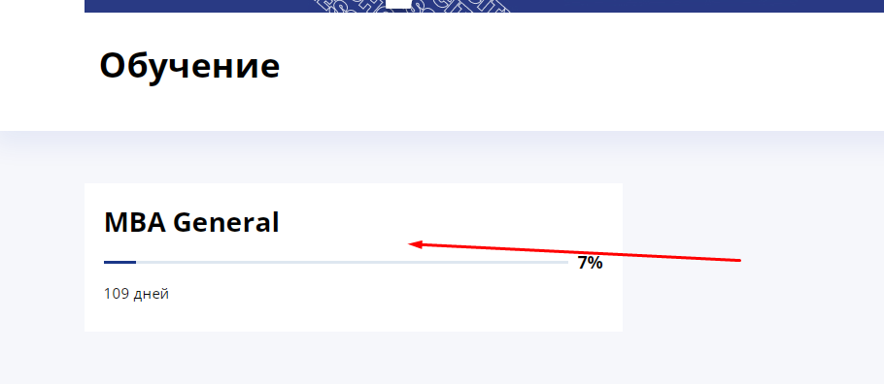
3. Переходим справа ПРАКТИКА (?) там иструкция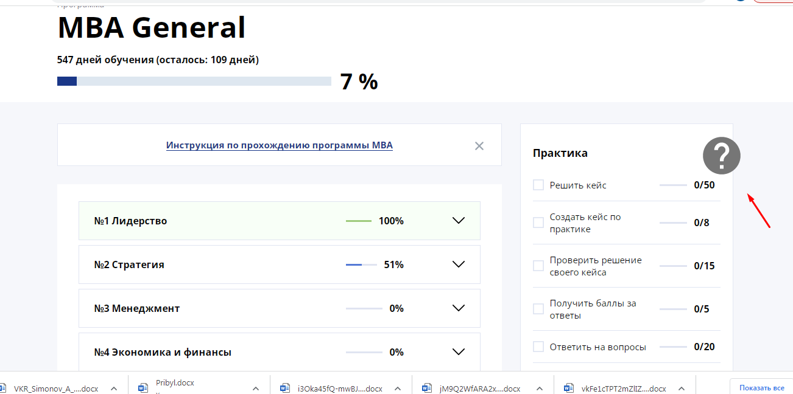
Прочитали инструкцию вышли.
4. Переходи ниже 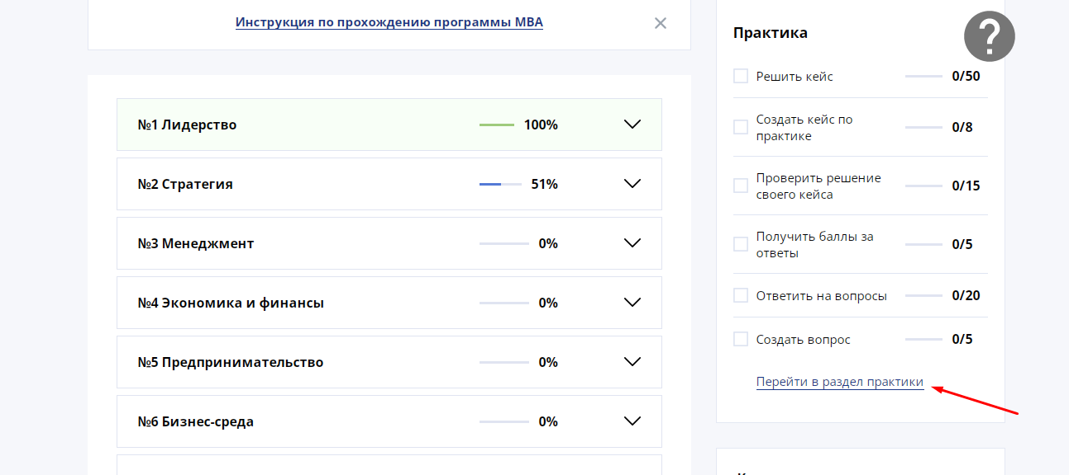
5. Нам нужны кейсы
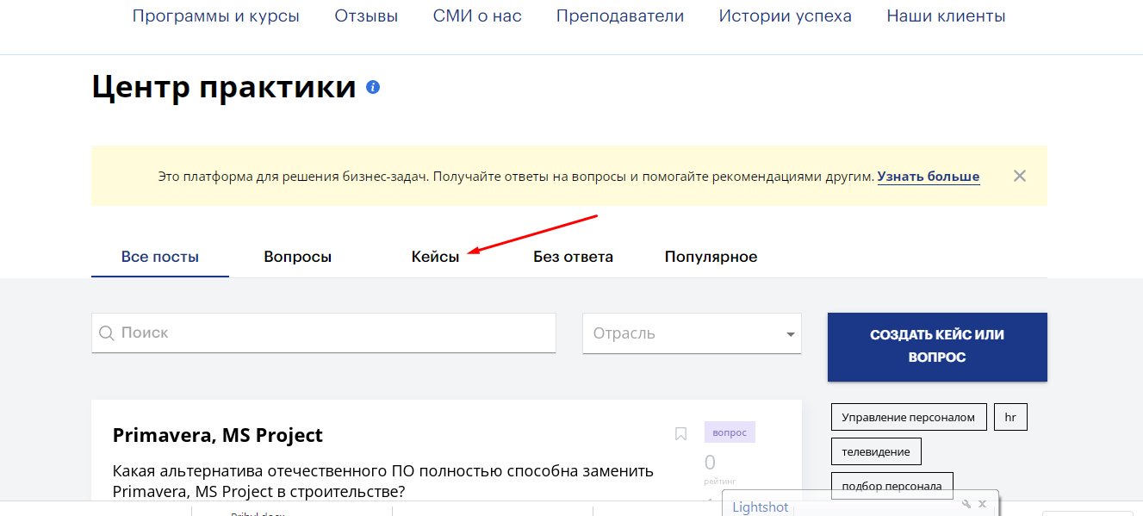
Ну и дальше все по инструкции, которая была ранее.
Нужно минимум 50 кейсов.

